Ciencias técnicas y aplicadas
Artículo de investigación

Conversión de las formas de expresar los vectores en el plano con la utilización del ángulo fi (ϕ)

Conversion of the ways of expressing the vectors in the plane using the angle fi (ϕ)

Conversão das formas de expressar os vetores no plano com o uso do ângulo fi (ϕ)

Eduardo Santiago Cazar-Rivera ^{I}
santiago.cazar@espoch.edu.ec
https://orcid.org/0000-0001-7822-9022

María Gabriela Moyano-Jácome ^{II}
maria.moyano@espoch.edu.ec
https://orcid.org/0000-0001-5460-1328

Santiago Nathanael Toapanta-Santacruz ^{III}
santiago.toapanta@espoch.edu.ec
https://orcid.org/0000-0002-4378-3821

Correspondencia: santiago.cazar@espoch.edu.ec

*Recibido: 20 de febrero del 2021 *Aceptado: 20 de marzo del 2021 * Publicado: 03 de abril del 2021
- Magister en Gestión de Operaciones, Ingeniero Mecánico, Formación de Formadores, Escuela Superior Politécnica de Chimborazo, Riobamba, Ecuador.
- Master Universitario en Tecnologías, Sistemas y Redes de Comunicaciones, Ingeniera En Electrónica Telecomunicaciones y Redes, Escuela Superior Politécnica de Chimborazo, Riobamba, Ecuador.
- Magister Construcción, Bachiller en Construcción, Escuela Superior Politécnica de Chimborazo, Riobamba, Ecuador.
Resumen
Se evaluó la conversión de las formas de expresar los vectores en el plano con la utilización del ángulo fi (ϕ), teniendo como objetivo presentar una forma más eficaz para que los estudiantes no tengan problemas al momento de las diferentes transformaciones. Se realizo un análisis de los distintos métodos, identificando que se requiere de herramientas que puedan ayudar a la aplicación, entendimiento y operación con magnitudes vectoriales. Se utilizo el ángulo fi (ϕ) aplicando primero de rectangular, vectores base, modulo o unitario a polar donde se determina con la función trigonométrica inversa tangente de la división de la coordenada x o vector base i ⃗, para la coordenada y o vector base j ⃗, sin considerar signos de las coordenadas, y segundo de rectangular, vectores base, modulo o unitario a coordenadas geográficas como el ángulo fi (φ), está partiendo del eje de las ordenadas, y o el unitario j ⃗, es el mismo que determina el rumbo. Los resultados se obtuvieron mostrando la herramienta o aplicación del ángulo fi (ϕ) que pueda ayudar a la aplicación, entendimiento y operación con magnitudes vectoriales.
Palabras clave: Física; Vector; Angulo para vectores.

Abstract
The conversion of the ways of expressing the vectors in the plane was evaluated with the use of the angle fi (ϕ), aiming to present a more efficient way so that the students do not have problems at the time of the different transformations. An analysis of the different methods was carried out, identifying that tools are required that can help the application, understanding and operation with vector quantities. The angle fi (ϕ) was used by applying first from rectangular, base, modulus vectors or unit to polar where it is determined with the tangent inverse trigonometric function of the division of the coordinate x or base vector i ⃗, for the coordinate i base vector j ⃗ , without considering signs of the coordinates, and second from rectangular, base, modulus vectors or unit to geographic coordinates such as angle fi (φ), is starting from the ordinate axis, and the unit j ⃗, is the same that determines the course. The results were obtained showing the tool or application of the angle fi (ϕ) that can help the application, understanding and operation with vector magnitudes.
Keywords: Physics; Vector; Angle.

Resumo
A conversão das formas de expressão dos vetores no plano foi avaliada com o uso do ângulo fi (ϕ), visando apresentar uma forma mais eficiente para que os alunos não tenham problemas no momento das diferentes transformações. Foi realizada uma análise dos diferentes métodos, identificando que são necessárias ferramentas que possam auxiliar na aplicação, compreensão e operação com magnitudes vetoriais. Se utilizo el ángulo fi (ϕ) aplicando primero de rectangular, vectores base, modulo o unitario a polar donde se determina con la función trigonométrica inversa tangente de la división de la coordenada xo vector base i ⃗, para la coordenada yo vector base j ⃗ , sin considerar signos de las coordenadas, y segundo de rectangular, vectores base, modulo o unitario a coordenadas geográficas como el ángulo fi (φ), está partiendo del eje de las ordenadas, yo el unitario j ⃗, es el mismo que determina el Rumo. Os resultados foram obtidos mostrando a ferramenta ou aplicação do ângulo fi (ϕ) que pode auxiliar na aplicação, compreensão e operação com magnitudes vetoriais.
Palavras-chave: Física; Vetor; Ângulo para vetores.

Introducción
Los vectores es una magnitud física, que se los puede representar el plano cartesiano o en el espacio y cumple con algunas operaciones matemáticas, principalmente con la trigonometría y álgebra vectorial. En la física se la distingue entre magnitudes escalares y magnitudes vectoriales. Se llaman magnitudes escalares aquellas en que sólo influye su tamaño por su valor numérico en un sistema de unidades seleccionados. Por el contrario, se consideran magnitudes vectoriales aquellas en las que, de alguna manera, influyen la dirección y el sentido en que se aplican.
Hay que tener muy en cuenta el sistema de referencia de los vectores, que estará formado por un origen y tres ejes perpendiculares. Este sistema de referencia permite fijar la posición de un punto cualquiera con exactitud.
El sistema de referencia que usaremos, como norma general, es el Sistema de Coordenadas.
Las magnitudes vectoriales pueden venir expresadas en cinco distintas maneras siendo estas:
- Polar (modulo y dirección): Están formadas por un eje numérico de referencia x, denominado eje polar. En un punto de este se halla el origen de coordenadas 0, llamado origen o polo [11].
- Rectangular (coordenada en x; coordenada en y) unidades: están formadas por dos ejes numéricos perpendiculares entre sí. El punto de intersección se considera como el origen de cada uno de los ejes numéricos x e y. [11]
- Vectores base: Cuando un vector C ⃗ en el plano está definido en la forma Cxi ⃗+Cxj ⃗, esta expresado en función de un vector base. [11].
- Modulo y unitario: Todo vector es igual al producto del módulo del mismo vector por su unitario. [11].
- Geográficas: Están formadas por dos ejes perpendiculares entre sí. El punto de intersección de los ejes se considera como el origen de cada uno de ellos, estos ejes perpendiculares dividen al plano en los cuatro puntos cardinales Norte, Sur, Este y Oeste. [11].

Metodología
La metodología aplicada para este trabajo de investigación es de tipo inductivo por lo que se parte de datos de magnitudes escalares y vectoriales, estas últimas tienen una especial incidencia en el estudio de la física mecánica, con especial énfasis en la cinemática y dinámica, motivo por el cual se requiere de herramientas que puedan ayudar a la aplicación, entendimiento y operación con magnitudes vectoriales.
Para identificar la problemática que se presenta cuando se debe operar entre ellas y el método, sugerido por la mayoría de la bibliografía es transformar, las distintas maneras de expresar el vector, a vectores base, y de ahí operar las componentes que estén en la dirección unitaria (± i ⃗ ± j ⃗ ), pero para llegar a esta manera de expresar al vector, de polares o coordenadas geográficas, y viceversa. La literatura menciona métodos que en su mayoría aplica la resolución por trigonometría que obliga la gráfica del vector, y ubicar adecuadamente en el cuadrante en el que se encuentra, operando con el adecuado ángulo a considerar, para las operaciones.
Por lo mencionado, se plantea un método para la transformación de las formas de expresar un vector, sin la necesidad de dibujar el triángulo rectángulo, ubicarlo correctamente en el cuadrante y ubicar el ángulo a correcto a considerar, para las operaciones.

Resultados
En base a la tabla 1 se determina la dirección del vector expresada con el ángulo teta θ.

Tabla 1: Posición de un vector a partir de sus signos.
Signos de las coordenadas rectangulares | Cuadrante
(+; +) | Primer
(-; +) | Segundo
(-; -) | Tercer
(+; -) | Cuarto
Fuente: Autores, 2021

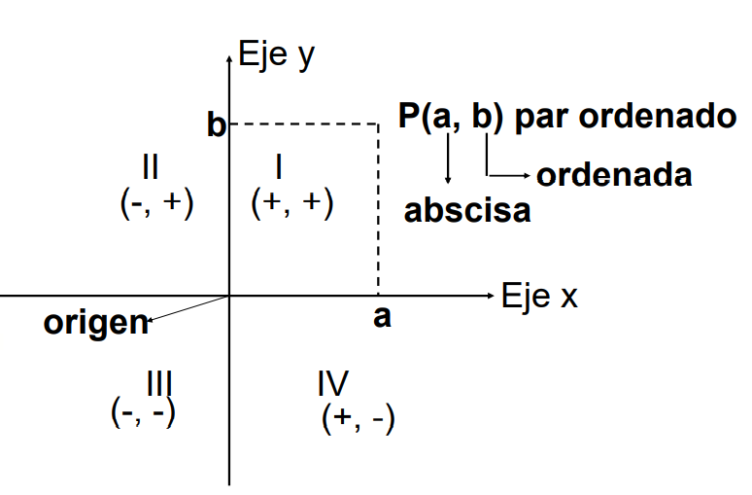
Figura 1: Coordenadas rectangulares, polares y conversión
Fuente: [1] J. I. P. Zárate, «Coordenadas rectangulares y polares,,» 06 2012. [En línea]. Available: https://www.uaeh.edu.mx/docencia/P_Presentaciones/prepa3/coord_rectangulares_polares.pdf. [Último acceso: 04 2021].

Se determina el ángulo fi (ϕ) con la función trigonométrica inversa tangente de la división de la coordenada x o vector base i ⃗, para la coordenada y o vector base j ⃗. Sin considerar signos de las coordenadas:
- $φ= \tan^{-1}\left(\frac{A_{x}}{A_{y}}\right)$ (1)
Una vez obtenido el ángulo fi (ϕ), determinamos el ángulo teta θ, tal y como se muestra en la tabla 2, para esto hay que considerar el cuadrante que se encuentra el vector.

Tabla 2: Ángulo teta (θ) en función del ángulo fi (φ)
Ángulo teta ($θ)$ | Cuadrante
$$\left(90°- φ\right)$$ | Primer
$$\left(90°+ φ\right)$$ | Segundo
$$\left(270°- φ\right)$$ | Tercer
$$\left(270°+ φ\right)$$ | Cuarto
Fuente: Autores, 2021

Ejemplos:
Transformar los vectores:
- $\vec{A}= \left(25;42\right)km$ a polares:
$φ= \tan^{-1}\left(\frac{25}{42}\right)$ ; $φ=30,7627°$,
El vector está en el primer cuadrante ya que (+; +).
La dirección es: $θ=\left(90°- φ\right): θ=\left(90°- 30,7627°\right);θ=59,2373°$;
El módulo si calculamos con el teorema de Pitágoras: $A= \sqrt{{25}^{2}+{42}^{2}}$; A = 48,6774Km.
El vector en polares es: $\vec{A}=\left(48,6774 Km;59,2373°\right)$
1.1 Comparación con el método tradicional:
Se debe ubicar el vector en el plano cartesiano:

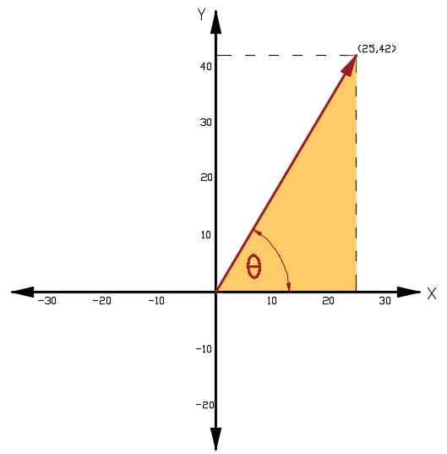
Figura 2: Vector en el Plano
Fuente: Autores,2021

Seleccionamos el triángulo a trabajar:
Calculamos la dirección o el ángulo θ, con la función trigonométrica que lo relacione:
$\tan{θ}{=\frac{42}{25} }; θ= \tan^{-1}{\frac{42}{25}}; θ=59,2373°$.
Determinación del módulo: El módulo si calculamos con el teorema de Pitágoras: $A= \sqrt{{25}^{2}+{42}^{2}}$; A = 48,6774 Km.
El vector en polares es: $\vec{A}=\left(48,6774 Km;59,2373°\right)$).

- $\vec{B}= \left(-50\vec{i};25\vec{j}\right)m/s$ a polares:
$φ= \tan^{-1}\left(\frac{50}{25}\right)$ ; $φ=63,435°$,
El vector está en el segundo cuadrante ya que (-; +).
La dirección es: $θ=\left(90°+ φ\right): θ=\left(90°+ 63,435°\right);θ=153,435°$;
El módulo si calculamos con el teorema de Pitágoras: $B= \sqrt{{50}^{2}+{25}^{2}}$; $B= 25\sqrt{5 }m/s$.
El vector en polares es: $\vec{B}=\left( 25\sqrt{5 }m/s;153,435°\right)$.
2.1 Comparación con el método tradicional:
Se debe ubicar el vector en el plano cartesiano:

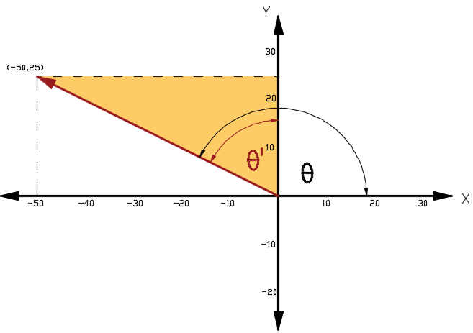
Figura 3: Vector en el Plano 2
Fuente: Autores,2021

Seleccionamos el triángulo a trabajar:
Calculamos la dirección o el ángulo θ, con la función trigonométrica que lo relacione:
$\tan{θ´}{=\frac{50}{25} }; θ´= \tan^{-1}{\frac{50}{25}}; θ´=63,4349°$. Del grafico se observa que θ es:
$θ=90°+63,4349°; θ=153,435°$.
- Cálculo del módulo: El módulo se calcula con el teorema de Pitágoras: $B= \sqrt{{50}^{2}+{25}^{2}}$; $B= 25\sqrt{5 }m/s$.
El vector en polares es: $\vec{B}=\left( 25\sqrt{5 }m/s;153,435°\right)$.

- $\vec{C}= 42N\left(-\frac{\sqrt{3}}{2}\vec{i};-\frac{1}{2}\vec{j}\right)$ a polares:
El vector está en módulo y unitario hay que ponerlo en vectores base:
Multiplicamos el modulo para cada vector unitario:
$C_{x}= 42N\left(-\frac{\sqrt{3}}{2}\right)$; $C_{x}= -21\sqrt{3}N$;
$C_{y}= 42N\left(-\frac{1}{2}\right)$; $C_{y}= -21N$;
$\vec{C}=\left(-21\sqrt{3}\vec{i};-21\vec{j}\right)$N
$φ= \tan^{-1}\left(\frac{21\sqrt{3}}{21}\right)$ ; $φ=60°$,
El vector está en el tercer cuadrante ya que (-; -).
La dirección es: $θ=\left(270°- φ\right): θ=\left(270°+ 60°\right);θ=210°$;
El módulo si calculamos con el teorema de Pitágoras: $C= \sqrt{{\left(21\sqrt{3}\right)}^{2}+{21}^{2}}$; $C= 42N$.
El vector en polares es: $\vec{C}=\left( 42N;210°\right)$.
3.1 Comparación con el método tradicional:
Se debe ubicar el vector en el plano cartesiano:

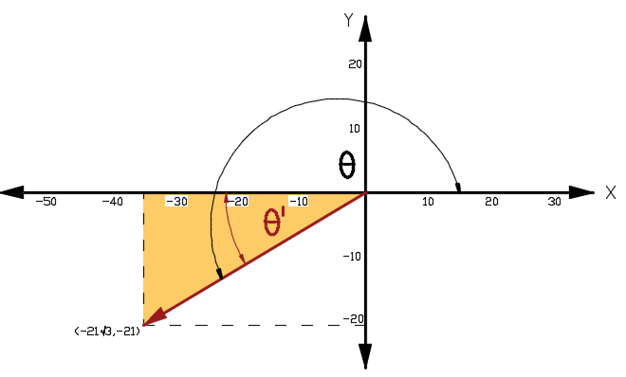
Figura 4: Vector en el Plano 3
Fuente: Autores,2021

Seleccionamos el triángulo a trabajar:
Calculamos la dirección o el ángulo θ, con la función trigonométrica que lo relacione:
$\tan{θ´}{=\frac{21}{21\sqrt{3}} }; θ´= \tan^{-1}{\frac{21}{21\sqrt{3}}}; θ´=30°$. Del grafico se observa que θ es:
$θ=180°+60°; θ´=210°$.
Cálculo del módulo: El módulo se calcula con el teorema de Pitágoras: $C= \sqrt{{\left(21\sqrt{3}\right)}^{2}+{21}^{2}}$; $C= 42N$.
El vector en polares es: $\vec{C}=\left( 42N;210°\right)$

- $\vec{D}= 53 Km\left(\frac{\sqrt{2}}{2}\vec{i};-\frac{\sqrt{2}}{2}\vec{j}\right)$ a polares:
El vector está en módulo y unitario hay que ponerlo en vectores base:
Multiplicamos el módulo para cada vector unitario:
$D_{x}= 53Km\left(-\frac{\sqrt{2}}{2}\right)$; $D_{x}= 53\frac{\sqrt{2}}{2}Km$;
$D_{y}= 53Km\left(-\frac{\sqrt{2}}{2}\right)$; $D_{y}= -53\frac{\sqrt{2}}{2}Km$
$\vec{D}=\left(53\frac{\sqrt{2}}{2}\vec{i};-53\frac{\sqrt{2}}{2}\vec{j}\right)$Km;
$φ= \tan^{-1}\left(\frac{53\frac{\sqrt{2}}{2}}{53\frac{\sqrt{2}}{2}Km}\right)$ ; $φ=45°$,
El vector está en el cuarto cuadrante ya que (+; -).
La dirección es: $θ=\left(270°+ φ\right): θ=\left(270°+ 45°\right);θ=315°$;
El módulo si calculamos con el teorema de Pitágoras: $D= \sqrt{{\left(53\frac{\sqrt{2}}{2}\right)}^{2}+{\left(-53\frac{\sqrt{2}}{2}\right)}^{2}}$;
$D= 53Km$.
El vector en polares es: $\vec{D}=\left( 53Km;315°\right)$.
Comparación con el método tradicional:
Se debe ubicar el vector en el plano cartesiano:

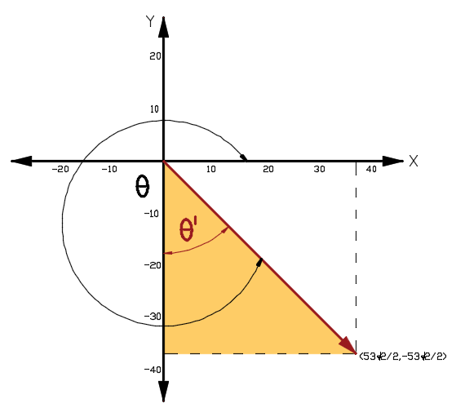
Figura 5: Vector en el Plano 4
Fuente: Autores,2021

Seleccionamos el triángulo a trabajar:
Calculamos la dirección o el ángulo θ, con la función trigonométrica que lo relacione:
$\tan{θ´}{=\frac{53\frac{\sqrt{2}}{2}}{53\frac{\sqrt{2}}{2}} }; θ´= \tan^{-1}{\frac{53\frac{\sqrt{2}}{2}}{53\frac{\sqrt{2}}{2}} }; θ´=45°$. Del grafico se observa que θ es:
$$θ=270°+45°; θ´=315°$$
Cálculo del módulo: El módulo si calculamos con el teorema de Pitágoras: $D= \sqrt{{\left(53\frac{\sqrt{2}}{2}\right)}^{2}+{\left(-53\frac{\sqrt{2}}{2}\right)}^{2}}$; $D= 53Km$.
El vector en polares es: $\vec{D}=\left( 53Km;315°\right)$.

De rectangular, vectores base o modulo y unitario a coordenadas geográficas
Esta aplicación también se la puede usar para la transformación a de coordenadas rectangulares o vectores base a coordenadas geográficas:
Como el ángulo fi (φ) está partiendo del eje de las ordenadas y o el unitario j ⃗, es el mismo que determina el rumbo, se debe considerar lo siguiente:
- (+; +) el vector se encuentra en el primer cuadrante. El rumbo es norte, ángulo fi φ, hacia el este: (N $φ$E ).
- (-; +) el vector se encuentra en el segundo cuadrante. El rumbo es norte, ángulo fi φ, hacia el oeste: (N $φ$O ).
- (-; -) el vector se encuentra en el tercer cuadrante. El rumbo es sur, ángulo fi φ, hacia el oeste: (S $φ$ O).
- (+; -) el vector se encuentra en el cuarto cuadrante. El rumbo es sur, ángulo fi φ, hacia el este: (S $φ$ E).

Tabla 3: Posición de un vector en coordenadas geográficas.
Signos | Cuadrante | Rumbo
(+; +) | Primer | (N$φ$E)
(-; +) | Segundo | (N$φ$O
(-; -) | Tercer | (S$φ$O)
(+; -) | Cuarto | (S$φ$E)
Fuente: Autores, 2021

Ejemplos:
Transformar los vectores:
- $\vec{A}= \left(25;42\right)km$ a polares:
$φ= \tan^{-1}\left(\frac{25}{42}\right)$ ; $φ=30,7627°.$,
El vector está en el primer cuadrante ya que (+; +). El Rumbo: (N $φ$E).
El módulo si calculamos con el teorema de Pitágoras: $A= \sqrt{{25}^{2}+{42}^{2}}$; A = 48,6774Km.
El vector en coordenadas geográficas es: $\vec{A}=\left(48,6774 Km;N30,7627°E\right)$.
Comparación con el método tradicional:
Se debe ubicar el vector en el plano cartesiano:

Figura 6: Vector en el Plano 5
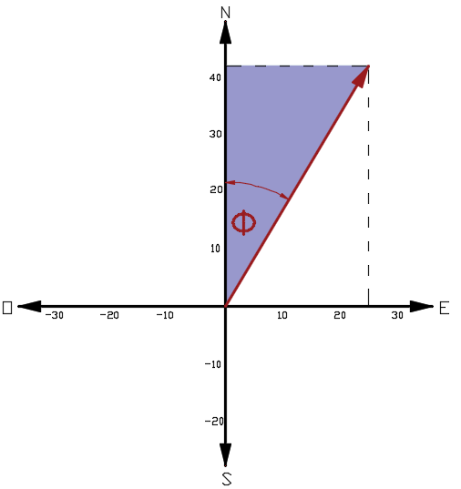
Fuente: Autores,2021

Seleccionamos el triángulo a trabajar:
Calculamos la dirección o el ángulo θ, con la función trigonométrica que lo relacione:
$\tan{ϕ}{=\frac{25}{42} }; ϕ= \tan^{-1}{\frac{25}{42}}; ϕ=30,7627°$.
Determinación del módulo: El módulo si calculamos con el teorema de Pitágoras: $A= \sqrt{{25}^{2}+{42}^{2}}$; A = 48,6774 Km.
El vector en polares es: $\vec{A}=\left(48,6774 Km;N30,7627°E\right)$.

- $\vec{B}= \left(-50\vec{i};25\vec{j}\right)m/s$a polares:
$φ= \tan^{-1}\left(\frac{50}{25}\right)$ ; $φ=63,435°$,
El vector está en el segundo cuadrante ya que (-; +). El rumbo es (N $φ$ O).
El módulo si calculamos con el teorema de Pitágoras: $B= \sqrt{{50}^{2}+{25}^{2}}$; $B= 25\sqrt{5 }m/s$.
El vector en coordenadas geográficas es: $\vec{B}=\left( 25\sqrt{5 }m/s;N63,435°O\right)$.
2.1 Comparación con el método tradicional:
Se debe ubicar el vector en el plano cartesiano:

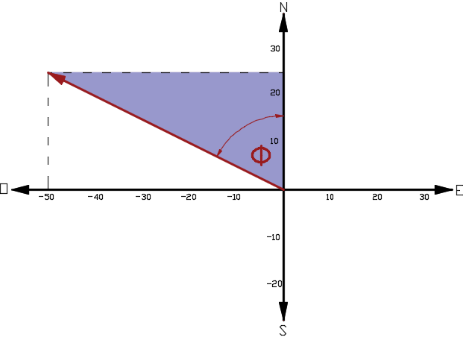
Figura 7: Vector en el Plano 6
Fuente: Autores,2021

Calculamos la dirección o el ángulo φ, con la función trigonométrica que lo relacione:
$\tan{ϕ}{=\frac{50}{25} }; ϕ= \tan^{-1}{\frac{50}{25}}; ϕ=63,4349°$.
Cálculo del módulo: El módulo se calcula con el teorema de Pitágoras: $B= \sqrt{{50}^{2}+{25}^{2}}$; $B= 25\sqrt{5 }m/s$.
El vector en geográficas es: $\vec{B}=\left( 25\sqrt{5 }m/s;N63,4349°O\right)$.
- $\vec{C}= 42N\left(-\frac{\sqrt{3}}{2}\vec{i};-\frac{1}{2}\vec{j}\right)$a polares:
El vector está en módulo y unitario hay que ponerlo en vectores base:
Multiplicamos el módulo para cada vector unitario:
$C_{x}= 42N\left(-\frac{\sqrt{3}}{2}\right)$; $C_{x}= -21\sqrt{3}N$;
$C_{y}= 42N\left(-\frac{1}{2}\right)$; $C_{y}= -21N$;
$\vec{C}=\left(-21\sqrt{3}\vec{i};-21\vec{j}\right)$N
$φ= \tan^{-1}\left(\frac{21\sqrt{3}}{21}\right)$ ; $φ=60°$,
El vector está en el tercer cuadrante ya que (-; -). El rumbo es (S $φ$ O).
El módulo si calculamos con el teorema de Pitágoras: $C= \sqrt{{\left(21\sqrt{3}\right)}^{2}+{21}^{2}}$; $C= 42N$.
El vector en polares es: $\vec{C}=\left( 42N;S60°O\right)$.
3.1 Comparación con el método tradicional:
Se debe ubicar el vector en el plano cartesiano:

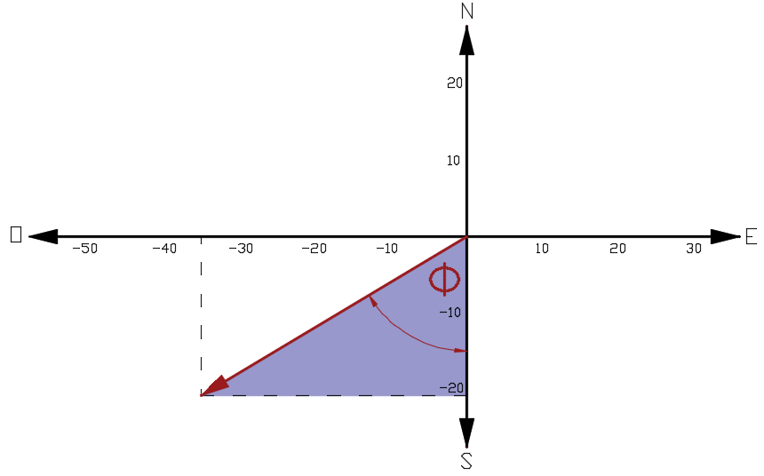
Figura 8: Vector en el Plano 7
Fuente: Autores,2021

Calculamos la dirección o el ángulo φ, con la función trigonométrica que lo relacione:
$\tan{ϕ}{=\frac{21\sqrt{3}}{21} }; ϕ= \tan^{-1}{\frac{21\sqrt{3}}{21}}; ϕ=60°$.
Cálculo del módulo: El módulo se calcula con el teorema de Pitágoras: $C= \sqrt{{\left(21\sqrt{3}\right)}^{2}+{21}^{2}}$; $C= 42N$.
El vector en geográfica es: $\vec{C}=\left( 42N;S60°O\right)$.
- $\vec{D}= 53 Km\left(\frac{\sqrt{2}}{2}\vec{i};-\frac{\sqrt{2}}{2}\vec{j}\right)$ a coordenadas geográficas:
El vector está en módulo y unitario hay que ponerlo en vectores base:
Multiplicamos el módulo para cada vector unitario:
$D_{x}= 53Km\left(-\frac{\sqrt{2}}{2}\right)$; $D_{x}= 53\frac{\sqrt{2}}{2}Km$;
$D_{y}= 53Km\left(-\frac{\sqrt{2}}{2}\right)$; $D_{y}= -53\frac{\sqrt{2}}{2}Km$
$\vec{D}=\left(53\frac{\sqrt{2}}{2}\vec{i};-53\frac{\sqrt{2}}{2}\vec{j}\right)$Km;
$φ= \tan^{-1}\left(\frac{53\frac{\sqrt{2}}{2}}{53\frac{\sqrt{2}}{2}Km}\right)$ ; $φ=45°$,
El vector está en el cuarto cuadrante ya que (+; -). El rumbo es (S $φ$ E).
El módulo si calculamos con el teorema de Pitágoras: $D= \sqrt{{\left(53\frac{\sqrt{2}}{2}\right)}^{2}+{\left(-53\frac{\sqrt{2}}{2}\right)}^{2}}$;
$D= 53Km$.
El vector en polares es: $\vec{D}=\left( 53Km;S45°E\right)$, o $\vec{D}=\left( 53Km;SE\right)$, ya que cuando se tiene un ángulo de 45 esta en la mitad y se puede suprimir de este.
4.1 Comparación con el método tradicional:
Se debe ubicar el vector en el plano cartesiano:

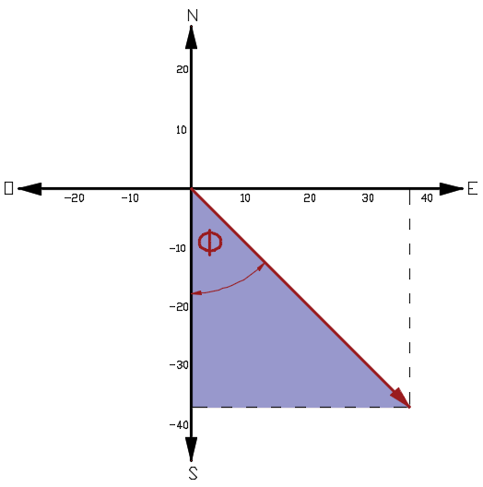
Figura 9: Vector en el Plano 8
Fuente: Autores,2021

Calculamos la dirección o el ángulo φ, con la función trigonométrica que lo relacione:
$\tan{ϕ}{=\frac{53\frac{\sqrt{2}}{2}}{53\frac{\sqrt{2}}{2}} }; ϕ= \tan^{-1}{\frac{53\frac{\sqrt{2}}{2}}{53\frac{\sqrt{2}}{2}} }; ϕ=45°$.
Cálculo del módulo: El módulo si calculamos con el teorema de Pitágoras: $D= \sqrt{{\left(53\frac{\sqrt{2}}{2}\right)}^{2}+{\left(-53\frac{\sqrt{2}}{2}\right)}^{2}}$; $D= 53Km$.
El vector en coordenadas geográficas es: $\vec{D}=\left( 53Km;S45°E\right)$.

Conclusiones
- Con el método sugerido del cálculo y utilización de ángulo Fi
$φ= \tan^{-1}{\frac{Valor absoluto de la componete en x}{Valor absoluto de la componete en y}}$; se estandariza un método para la obtención de la dirección o el ángulo θ, que se requiere para expresar el vector en polares.
- Con el cuadro para determinar la posición del cuadrante del vector y la relación del ángulo ϕ para obtener la dirección o ángulo θ, evita la confusión en los estudiantes al tener que elegir un triángulo u otro, facilitando sus cálculos.
- Con este método estandarizado da pauta a una posible programación del cálculo, por programas o explica el funcionamiento de la calculadora para pasar de coordenadas rectangulares a polares, siendo útil para la comprobación.
- Con este método al evitarse la gráfica es útil para ver la comprobación de las transformaciones de coordenadas rectangulares a polares, con procedimiento, en menor tiempo.

Recomendaciones
- Se recomienda la utilidad de este método, ya que, al estandarizar un proceso, no da ambigüedad al seleccionar el triángulo que el estudiante desee trabajar, evitando errores al querer sumar o restar ángulos.
- El empleo de este método garantiza una correcta resolución en la transformación de vectores de rectangulares a polares, sin la necesidad de graficarlos, pero no quita la importancia que tiene este método, para la comprensión de los temas.
- Siempre para el aprendizaje y la comprensión de las transformaciones de las formas de expresar los vectores, se refuerza con el dibujo de estos, este método es una herramienta, que aporta para la comprobación y la normalización
- del procedimiento, no sustituye a la enseñanza por gráficos, la refuerza.

Referencias
- J. I. P. Zárate, «Coordenadas rectangulares y polares,,» 06 2012. [En línea]. Available: https://www.uaeh.edu.mx/docencia/P_Presentaciones/prepa3/coord_rectangulares_polares.pdf. [Último acceso: 04 2021].
- E. M. Benasayag, «El ruido nos mata en silencio,» Anales de Geografia de la Universidad Complutense, pp. 149-161, 2000.
- «Medciones Técnicas y Vectores,» [En línea]. Available: https://issuu.com/moisesrosalesromero/docs/conversion_y_vectores?ff.
- «Ingenieria en Tegnologías de Automatización,» Enero 2012. [En línea]. Available: https://www.uaeh.edu.mx/docencia/P_Presentaciones/tizayuca/ing_tec_auto/Vectores.pdf.
- I. V. Blanco, «Vectores,» [En línea]. Available: https://tecdigital.tec.ac.cr/revista-fisica/Archivo/N4/Vectores-IvanVargas.pdf.
- A. H. Escudera, «Sistema de Coordenadas en 3D,» [En línea]. Available: https://www.uv.mx/personal/aherrera/files/2014/05/03-Sistemas-de-Coordenadas-en-3D-AHE.pdf.
- Serway-Jewett, «Repaso de Vectores,» Febrero 2012. [En línea]. Available: http://depa.fquim.unam.mx/amyd/archivero/Repaso-vectores_18631.pdf.
- «Transformaciones,» [En línea]. Available: https://www.matem.unam.mx/~rgomez/geometria/Capitulo3.pdf.
- R. G. Calvet, «EL LAGEBRA GEOMETRIA DEL ESPACIO Y TIEMPO,» [En línea]. Available: http://www.xtec.cat/~rgonzal1/espacio03.pdf.
- J. Junquera, «VECTORES,» [En línea]. Available: https://personales.unican.es/junqueraj/javierjunquera_files/fisica-1/2.vectores.pdf.
- V. -. Zambrano, Fisica Vectorial 1, RODIN, 2010.

©2020 por los autores. Este artículo es de acceso abierto y distribuido según los términos y condiciones de la licencia Creative Commons Atribución-NoComercial-CompartirIgual 4.0 Internacional (CC BY-NC-SA 4.0)
(https://creativecommons.org/licenses/by-nc-sa/4.0/).

